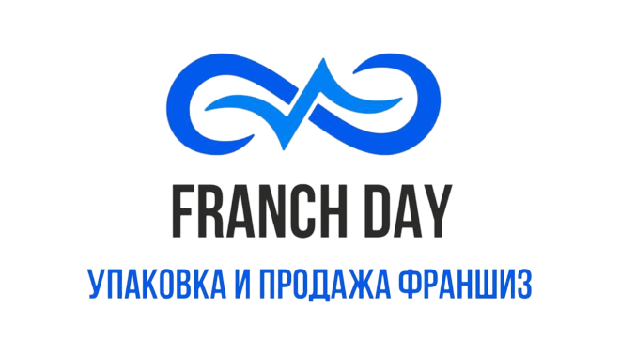

Круглый стол
«Франчайзинг в Казахстане.
Международный опыт»

г. Астана
19 апреля 2023 г.

ПРОГРАММА
КРУГЛОГО СТОЛА
организованный QAZPATENT
в сотрудничестве c Компанией по упаковке франшиз «Franchday.Com»

Дата проведения: 19 апреля 2023 года
Формат мероприятия: гибридный
Место проведения: г.Астана, пр.Мәңгілік Ел, 57А, конференц-зал (1 этаж)

9:30-10:00 | Регистрация участников  Модератор: Артыкова Айдын Кыдырбаевна – заместитель директора РГП «Национальный институт интеллектуальной собственности»  МЮ РК
10:00-10:10 | Открытие и знакомство с участниками круглого стола
10:10-10:30 | Приветствие Директора Qazpatent – Оспанов Ербол Канатович
10:30-10:40 | «Тенденции и ниши развития Франчайзинга»  Калиакпар Сейсенғали Шаймуратович- директор компании по упаковке франшиз «FRANCHDAY.COM»
10:40-10:50 | «Франчайзинг и государственное регулирование»  Министерство национальной экономики РК  Ахметов Едиге Канатович- Руководитель управления совершенствования государственной разрешительной системы  департамента политики развития предпринимательства МНЭ РК
10:50-11:20 | «Франчайзинг в гг. Астана, Алматы»  Филиалы Национальной палаты предринимателей  г. Астана - Жолболдиев Бейсен Богенбаевич – директор филиала  г. Алматы – Тайымбетов Ауез Багбанович - директор филиала
11:20-11:30 | Кофе-брейк
11:30-11:40 | «О финансовых мерах государственной поддержки малого и среднего предпринимательства в Казахстане»  АО Фонд «ДАМУ»  Мукажанова Асель Нурлановна - Управляющий директор по взаимодействию с гос.органами
11:40-11:50 | «Коммерциализация РНТД»  АО «Фонд Науки»  Омаров Курмангазы Куралович – директор департамента по инвестициям и новым проектам
11:50-12:00 | «Договор франчайзинга по законодательству РК»  ТОО «Дентонс Казахстан»  Сеитова Алия Нуржановна – Патентный поверенный РК
12:00-12:10 | «Франшиза «КДЛ ОЛИМП»  ТОО «КДЛ ОЛИМП»  Куздеубаев Ахметжан - Коммерческий директор сети «КДЛ ОЛИМП»
12:10-12:20  12:20-12:30 | «Юридические нюансы франчайзинга»  ТОО Юридическая компания «Easy Law»  Абдет Айжан Жаксыбекқызы – Юрист  «Регистрация договора франчайзинга в Казахстане»  РГП «НИИС» МЮ РК  Казиева Асемгуль – Руководитель департамента государственных реестров, публикации и регистрации договоров о распоряжении прав на объекты промышленной собственности
12:30-12:45 | «Зарубежный опыт франчайзинговой деятельности»  BUY BRAND  Сойак Екатерина Викторовна - Генеральный директор (онлайн)
12:45-12:55 | «Зарубежный опыт франчайзинговой деятельности»  Тинейджер на миллион  Прохорова Яна Николаевна - Директор (онлайн)
12:55-13:10 | Итоги. Анонс следующей встречи. Планы.

